2


МІНІСТЕРСТВО ОСВІТИ І НАУКИ УКРАЇНИ

ПОЛТАВСЬКА ДЕРЖАВНА АГРАРНА АКАДЕМІЯ

Міністерство освіти і науки України Мерія Фільдерштадту, Штудгард, Німеччина
КО «Інститут розвитку міста Полтава»

Державна установа «Інститут економіки природокористування та сталого розвитку» Інститут проблем природокористування та екології Національної академії наук України Університет Хоенхайм, м. Штутгарт

Дніпропетровський державний аграрно-економічний університет
Курганська державна сільськогосподарська академія ім. Т.С. Мальцева
Азербайджанський державний аграрний університет
Казахський агротехнічний університет імені Сакена Сейфуліна

Опольський політехнічний університет
Обласний еколого-натуралістичний центр учнівської молоді
ВГО “Асоціація агроекологів України”
Вагенінгенский університет та науково-дослідний центр, м. Вагенінген (Нідерланди)


Кафедра екології, збалансованого природокористування та захисту довкілля

Кафедра захисту рослин

- Міжнародна науково-практичної конференції

ЗБІРНИК МАТЕРІАЛІВ

«Екологічні проблеми навколишнього середовища та раціонального природокористування в контексті сталого розвитку»


- травня 2019 року м. Полтава, Україна

3

УДК 502/504:631.95

Е 45

Друкується за ухвалою факультету агротехнологій | та екології (Протокол № 4 від
26 травня 2019 року.) та кафедри екології, збалансованого | природокористування та захисту
довкілля (Протокол № 24 від 15 травня 2019 року.)
Збірник матеріалів І Міжнародної науково-практичної конференції | «Екологічні проблеми навколишнього

середовища та раціонального природокористування в контексті сталого розвитку» – 16 травня 2019, Полтава – 160 с.

- збірнику представлені матеріали конференції за наступними напрямами: аналіз, оцінка, моделювання та прогнозування стану навколишнього середовища; екологічні та соціально-економічні аспекти сталого розвитку урбанізованих територій; . сучасні проблеми використання, відтворення та охорони природних ресурсів в контексті сталого розвитку; зміни клімату та їх наслідки для природних екосистем; екологізація урбосистем та створення екополісів: органічна продукція, екобудівництво, екотуризм; екологічна освіта та етика. участь громадськості у вирішенні екологічних проблем.

Матеріали призначені для наукових співробітників, викладачів, студентів й аспірантів вищих навчальних закладів, фахівців і керівників сільськогосподарських та переробних підприємств АПК різної організаційно-правової форми, працівників державного управління, освіти та місцевого самоврядування, всіх, кого цікавить проблематика розвитку екологічного господарювання, суспільства, сільського господарства й економіки.

Матеріали видані в авторській редакції.

Рецензенти:

Дегтярьов В. В. - доктор сільськогосподарських наук, професор, завідувач кафедри ґрунтознавства, Харківський національний аграрний університет ім. В.В. Докучаєва, м. Харків

Харитонов М. М. - доктор сільськогосподарських наук, професор, керівник центру природного

агровиробництва, Дніпровський державний аграрно-економічний університет, м. Дніпро

Відповідальність за грамотність, автентичність цитат, достовірність даних та правильність посилань несуть автори наукових робіт

РОЗРОБКА ЗАХОДІВ ЩОДО ПОКРАЩЕННЯ САНІТАРНО-ГІГІЄНІЧНОГО СТАНУ СЕЛІТЕБНИХ ТЕРИТОРІЙ НА ОСНОВІ ЗАСТОСУВАННЯ БІШОФІТУ

Писаренко П. В., Воропіна В. О., Середа М. С., м. Полтава, Україна

  - даний час на території України спостерігається експансія і натуралізація ряду північноамериканських інвазійних видів сімейства Asteraceae Dumort. из родів Ambrosia L. Амброзія полинолистова не тільки негативно впливає на екосистеми але, що особливо актуально, є джерелом масових полінозів та алергічних реакцій у населення. Не дивлячись на використання широкого арсеналу методів боротьби, включаючи агротехнічні

- карантинні заходи, рослини роду амброзія продовжують захоплювати все нові райони на території нашої країни. Все це потребує пошуку нових шляхів покращення санітарно-гігієнічного стану селітебних територій, локалізації та ліквідації карантинних бур’янів [1].

Велику шкоду карантинний бур’ян завдає сіножаттям та пасовищам. Найбільш важливим є негативний вплив на здоров’я людини. Пилок амброзії полинолистої викликає алергійне захворювання – поліноз, який може набути важкої форми у вигляді бронхіальної астми, що обумовлює тривалу непрацездатність хворих, а в окремих випадках призводить до смертельних наслідків. На сьогодні в нашому регіоні більше 10 відсотків населення (особливо діти) страждають від алергійних захворювань, а на виплату лікарняних листків непрацездатності щорічно витрачаються десятки мільйонів гривень.

Також у містах та інших населених пунктах амброзія створює неестетичний, занедбаний вигляд територій парків відпочинку, вулиць, скверів та інших зелених зон. За таких обставин амброзія полинолиста набуває в нашій області дедалі більшого негативного значення в економічній та екологічній сферах [2].

Для вирішення даних питань нами була сформульована задача: провести вивчення фітотоксичності мінералізованої (пластової) води для рослин амброзії полинолистої в різних фазах її розвитку, зростаючої у селітебних територіях. Проведено дослідження здіснювалося у одному із вогнищ м. Полтави (рис.1), а саме на території Червоного шляху.Обробку амброзії МПВ та бішофітом здійснювали у різні фази її розвитку. Зменшення кільклсті амброзії через 3 години після обробки МПВ показано на рис.2.

30

Методика дослідження. Фітотоксичність мінералізованої пластової води для амброзії визначалась ваговим методом. Облік бур’янів проводився кількісно-вагомим методом, який полягає в накладанні облікових площадок (0,5 м²) в 10 місцях по діагоналі кожної ділянки досліду. Під час обліку наземного засмічення всі бур’яни підраховувались, виривались, висушувались до повітряно-сухого стану і висушувалася.

Проводячи такі дослідження, ми установили, що рослини амброзії полинолистої на різних стадіях розвитку з різною ступінню чутливі до мінералізованої (пластової) води. Одержані дані з фітотоксичності МПВ різних концентрацій представлені в таблиці 1, де видно, що оптимальною дозою мінералізованої (пластової) води, що забезпечує достатню загибель рослин у всіх фазах розвитку являється 100 % розчин. Більш нижчі концентрації не забезпечують загинення листкової поверхні, особливо нижніх гілок.

КАРТА-СХЕМАВОГНИЩ КАРАНТИННОГООРГАНІЗМУ М. ПОЛТАВІ
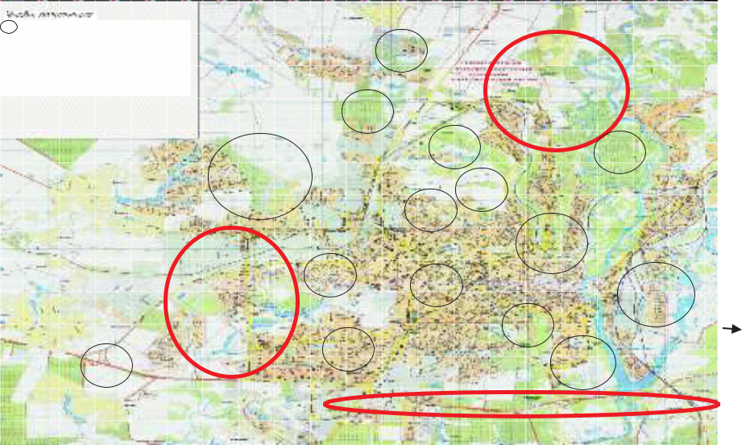

Вогнища розповсюдження амброзії Найбільші: проспект Миру;
вул. Половка; траса Київ-Харків.

Рис. 1 – Карта-схема вогнищ карантинного організму у м. Полтаві – амброзії полинолистової (2017 р.)

Експеримент на ділянках міста, які є вогнищами зростання амброзії
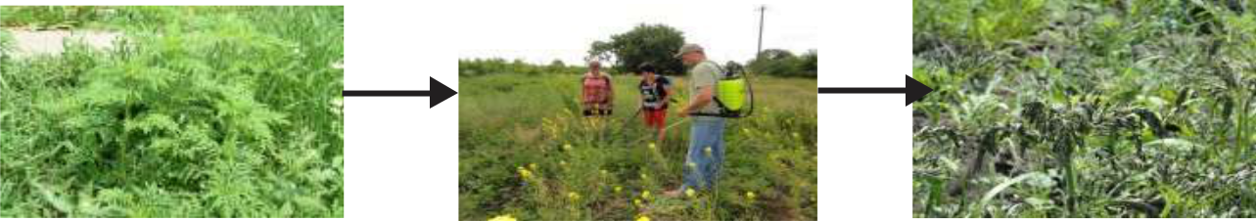

Місце експерименту - Червоний шлях.

Рис. 2 – Польовий експеримент оцінки фітотоксичності МПВ для амброзії

31

Таблиця 1 - Фітотоксичність мінералізованої (пластової) води для амброзії полинолистої
Варіанти досліду | Загибель рослин амброзії в різні фази розвитку, %
 | Сходів | 4-8 листків | розгалу- | бутоніза- | плодоно-
 |  |  | ження | ції | шення
Обробка 2,4 Д 3 кг/га | 99,0 | 99,6 | 99,8 | 99,3 | 95,0
(контроль)
Обробка МПВ:
100 % концентрації | 90,9 | 92,6 | 95,3 | 88,6 | 62,4
75 % концентрації | 90,3 | 90,9 | 72,8 | 70,9 | 62,0
50 % концентрації | 72,9 | 72,0 | 60,3 | 52,4 | 25,6
25 % концентрації | 35,1 | 365,9 | 22,6 | 15,6 | 5,6

Ареал амброзії полинолистої, крім орних земель, включає в себе прифермські ділянки, придорожні смуги, насипи, полотна залізних доріг, пустирища в населених пунктах та інші необроблювані ділянки землі, де використання механічних засобів боротьби ускладнено, а - заборонено. Застосування МПВ в такому випадку найбільш прийнятний метод боротьби з організаційної і екологічної точок зору.

Дані щодо фітотоксичності МПВ для амброзії полинолистової були також перевірені у лабораторному експерименті. Для цього висажувалася амброзія у лабораторних умовах і відповідно оброблялася різними концентраціями МПВ (рис.3). Результати дослідження приведені у таблиці 5.

^{Контроль} МПВ 100% МПВ 25%
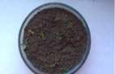
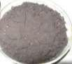
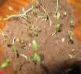

Рис. 3 – Експеримент у лабораторних умовах.

32

Таблиця 5. – Вплив різних концентрацій МПВ на проростання амброзії
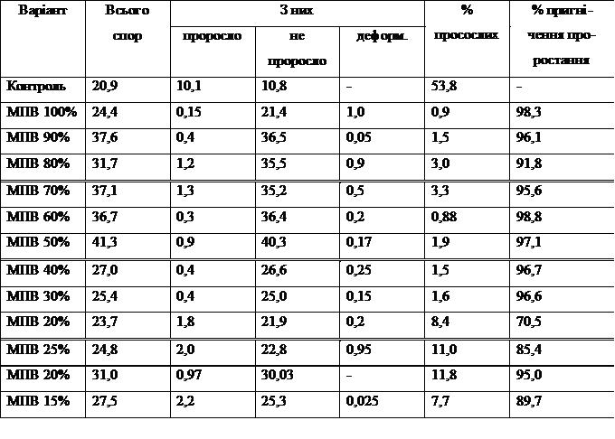

Таким чином застосування мінералізованої (пластової) води, як екологічно чистого препарату в боротьбі з амброзією полинолистою на необроблюваних землях, з екологічних і економічних точок зору може бути визнане дуже доцільним тому, що вирішує проблему знищення небезпечних карантинних бур’янів в місцях, де використання механічних засобів ускладнено, а гербіцидів - заборонено.

Бібліографічний список

- Писаренко П.В. Науковы засади використання природних розсолів і мінералів в агроекосистемах. – Полтава: Видавництва «ІнтерГрафіка», 2003

– 226 с.

- Маховська. Л. Й. Поширення Ambrosia artemisifolia L. (Asteraceae) на території міста Івано-Франківськ і в його околицях / Л. Й. Маховська. ,

М. А. Федоляк, В. А. Федоляк. // Вісн. Прикарпатського нац. у-ту. — Івано-Франківськ, 2010. — серія Біологія, № 13. — с. 13-15.

